班级动态(12.18)
- 区域游戏
分享近期在区域观察时孩子们的点滴变化与进步：
1.做事情有明确的目的和计划性
2.做事情有条理性，知道先后顺序，先做什么再做什么。
3.合作意识更强了，比如地面建构知道先商量好确认主题，并围绕主题讨论需要建构哪些内容，不断丰富作品细节。
4.图书区在讲述故事时会观察画面之间的联系，自由创编故事内容。
5.美工区的作品不局限于临摹，有自己的创意和想法。
在此也有个小建议分享给各位家长：每晚睡前不妨和孩子聊一聊当天的区域游戏，倾听他们的收获与困惑。对于游戏中未解决的问题，可引导孩子一起探讨；还可以和孩子一起聊一聊第二天的游戏计划。若孩子所在的区域需要提前储备相关知识，家长可以适时进行科普讲解，为孩子的下一次游戏做好充分准备，让孩子们在区域活动中收获更多成长的乐趣！
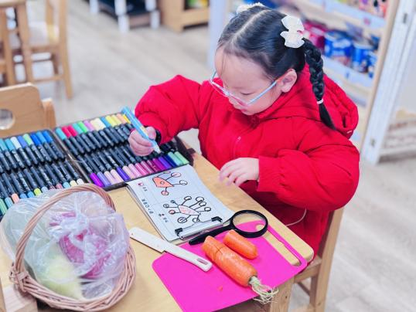  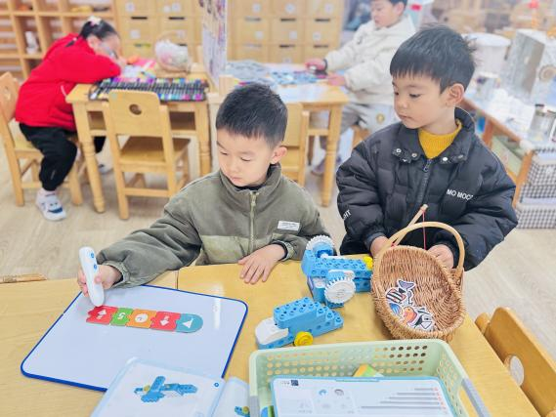 | 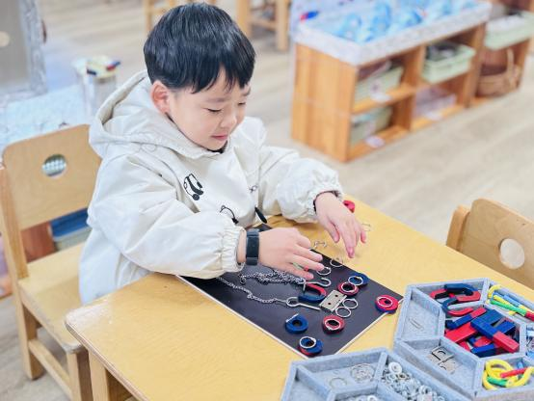  . | 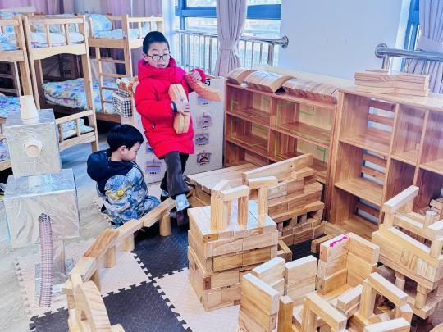
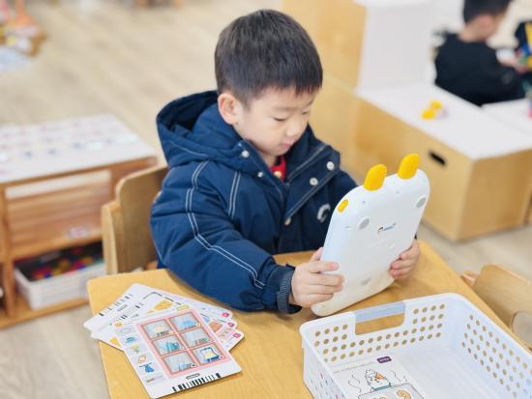 | 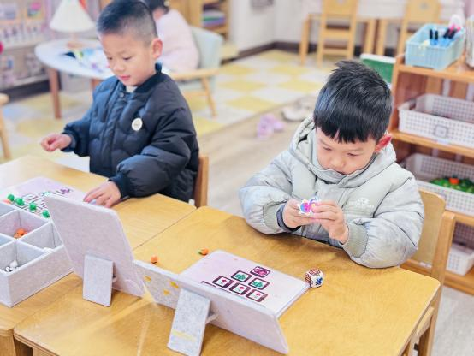
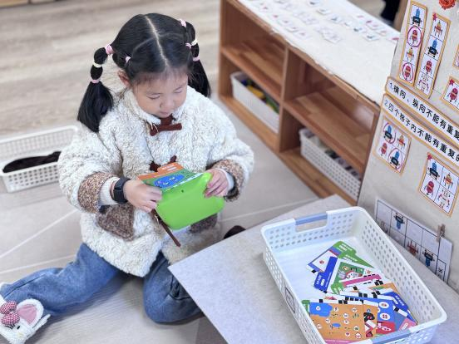  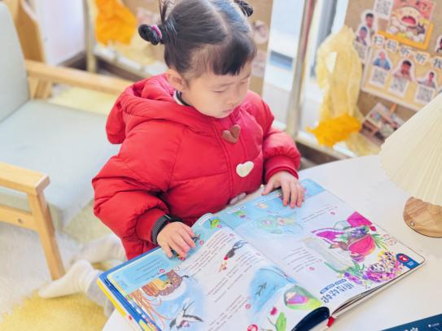 |  | 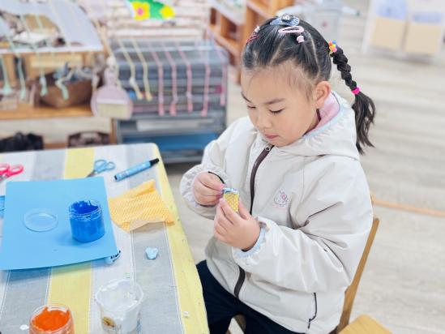
区域游戏中能够有计划且能专注进行游戏的幼儿有：钱嘉苗、高菁忆、胡默、胡馨艺、贾昕语、李宇阳、李子恒、钱莱、陶清昀、万瑾妍、徐苜、叶宛芮、赵弘阳、朱星亿、施俊羽、肖怡萱、王沅莘、邱语涵
- 户外活动
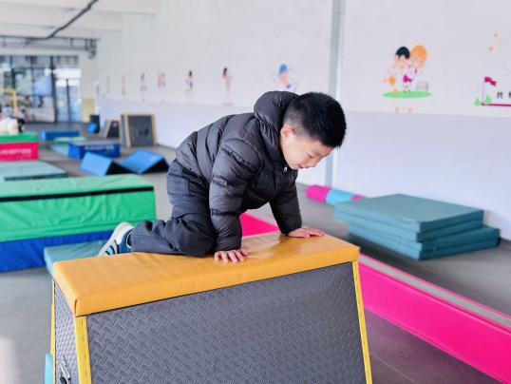 | 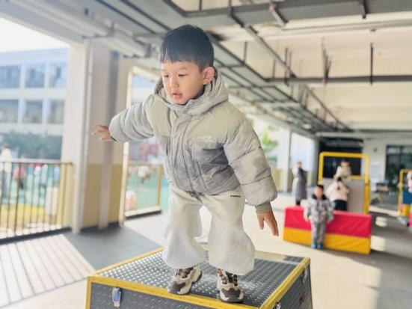  . | 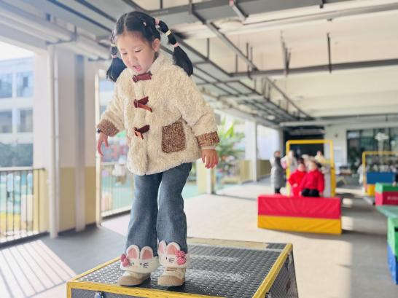
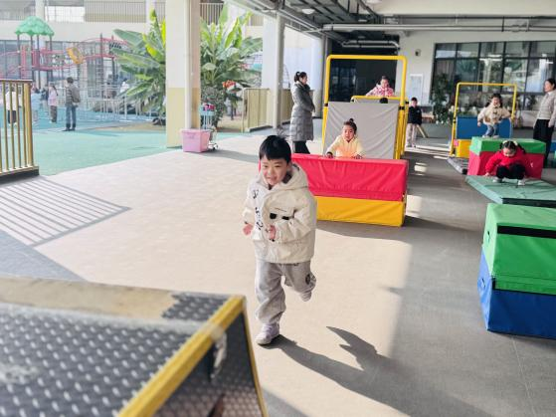 | 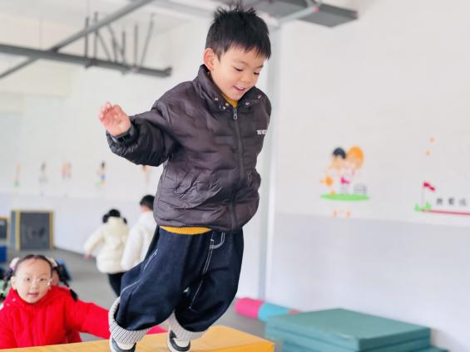 | 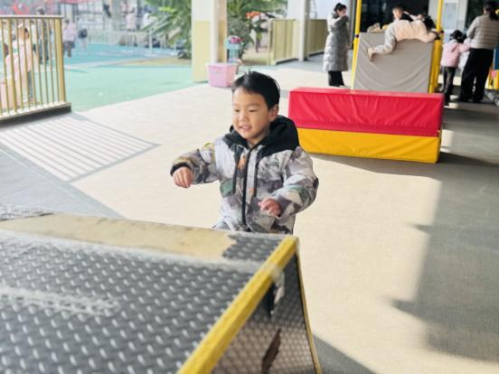
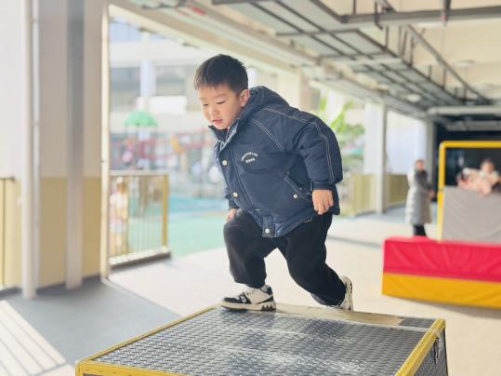 | 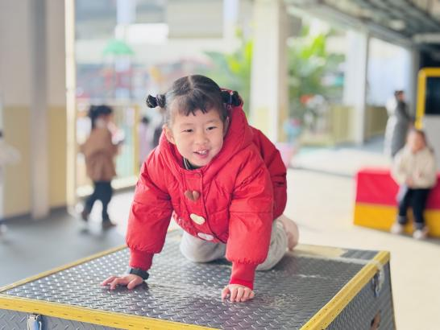 | 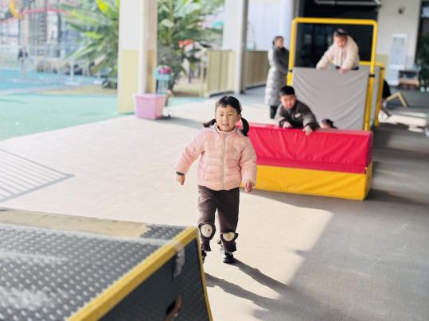
起初参与跑酷游戏时，孩子们面对平衡木、跨跳障碍等环节会略显犹豫，动作幅度较小，完成速度也相对缓慢，遇到台阶类障碍还需要老师在旁搀扶。经过多次练习与鼓励，现在的他们变得自信果敢，不仅能独立快速通过平衡木，还能主动尝试调整步伐节奏保持身体稳定；面对高度适中的跨跳障碍，也会提前蓄力，双腿有力蹬地完成跳跃，落地时也能稳稳站稳。
从最初的胆怯试探到如今的从容挑战！活动中能遵守游戏规则注意安全的幼儿有：李子恒、陶清昀、胡馨艺、施俊羽、钱莱、邱语涵、朱星亿、赵弘阳、杨雨泽、叶宛芮、胡默、贾昕语、钱嘉苗、肖怡萱、蒋晨茜、高菁忆、徐苜、李宇阳
温馨提示：
1.近期流感活动呈快速上升趋势，儿童作为易感人群，感染风险显著增高，家长需格外重视防护工作。周末应尽量避免带孩子前往商场、影院、游乐场等人口密集、空气不流通的封闭场所，确需外出时，务必为孩子规范佩戴口罩，与他人保持1米以上社交距离，且缩短停留时间，降低交叉感染风险。
2.日常防护中，要培养孩子勤洗手的习惯，外出返回、进食前、接触公共物品后，需用流动水和肥皂按“七步洗手法”清洁；家中每天定时开窗通风2-3次，每次30分钟以上，定期对孩子的玩具、餐具及门把手等高频接触物品消毒。同时，保证孩子饮食均衡、睡眠充足、适度运动，增强免疫力；若孩子出现突发高热、头痛乏力、咳嗽咽痛等流感症状，需及时就医，避免自行用药，居家休息期间做好隔离，防止病毒传播。

